**Laporan Quiz 5 PMC**

**Quiz 5a**

**Flowchart**

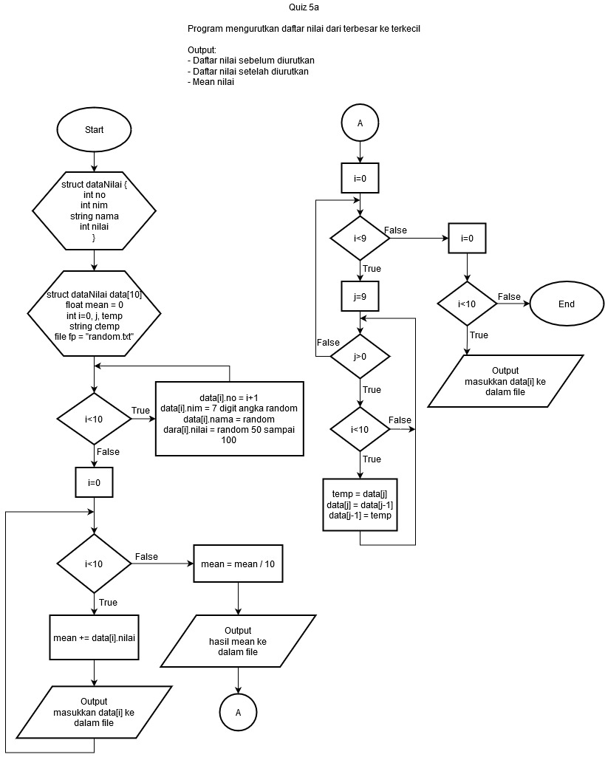

Langkah berpikir:

* Input data ke dalam *array of struct* dengan data random.
* Tulis data nilai yang telah terisi ke dalam file.
* Urutkan data nilai dari terbesar ke terkecil.
* Kembali tulis data nilai ke dalam file.
* Tulis mean nilai ke dalam file.

**Quiz 5b**

**Flowchart**

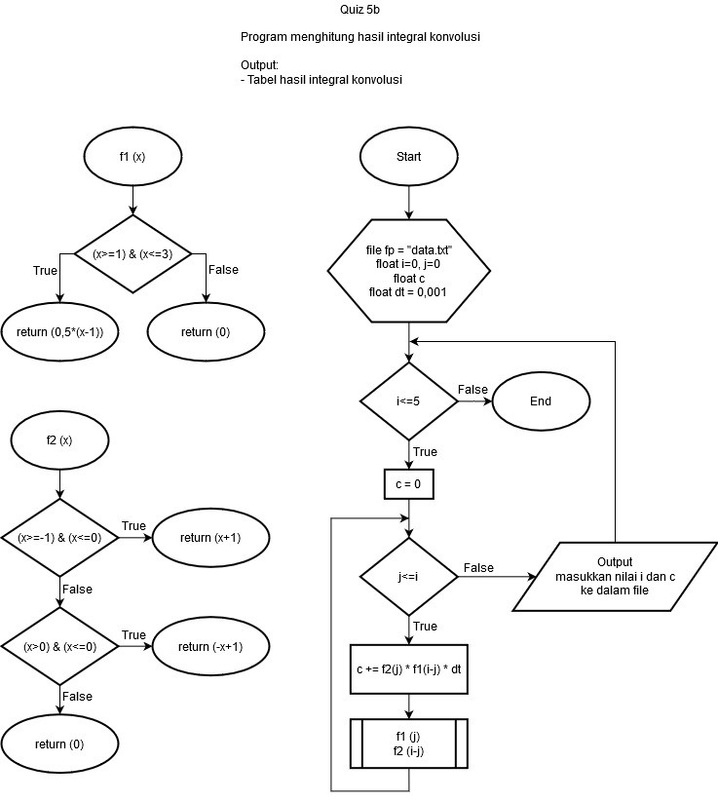

Penurunan Rumus:

Rumus integral konvolusi:

$$y\left(t\right)=x\left(t\right)*h(t)=\int_{-∞}^{∞}{x\left(λ\right).h\left(t-λ\right)}.dλ$$

Untuk bentuk diskrit maka:

$$y\left(t\right)=\sum_{n=0}^{∞}{x\left(t\right).h\left(t-n\right).∆t}$$

Untuk menghitung luasan x dan h pada suatu waktu maka:

$$y\left(t\right)=\sum_{n=0}^{∞}{\sum_{t=0}^{n}{x\left(t\right).h\left(t-n\right).∆t}}$$

Dengan rumus di atas, akan didapatkan grafik hasil konvolusi.